Glostrup Kommune
Struktur for det kriminalpræventive samarbejde

Indledning
Formålet med SSP-samarbejdet er at sikre, at der arbejdes systematisk, helhedsorienteret og videns baseret i den kriminalitetsforebyggende indsats. Der er med SSP-samarbejdet tale om en samarbejdsmodel, der sætter rammerne for et helhedsorienteret, tværsektorielt og tværfagligt samarbejde omkring den lokale kriminalpræventive indsats.
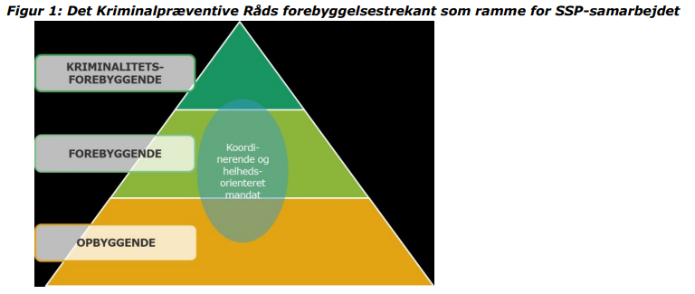
SSP-samarbejdet omfatter alle niveauer i forebyggelsestrekanten og rummer således:
- Opbyggende initiativer, der er rettet mod at sikre trivsel, opbygge modstandskraft samt gode og trygge vilkår for alle i samfundet. Opbyggende initiativer kan fx være at sikre, at alle børn og unge har mulighed for at deltage i strukturerede fritidsaktiviteter eller det kan være vidensopbygning af fagprofessionelle, der arbejder med udsatte borgere.
- Forebyggende indsatser er rettet mod at forebygge problem- og risikoadfærd blandt individer eller grupper. Det kan fx være indsatser målrettet utryghedsskabende ungegrupper, indsatser ift. at mindske skolefravær eller misbrug, social pejling i skoleklasser mv.
- Kriminalitetsforebyggende indsatser er rettet mod at sætte ind over for førstegangskriminalitet og forebygge tilbagefald til kriminalitet. Det kan fx være bekymringssamtaler, indsatser ved udslusning fra ungdomsfængsel og institutioner mv.

I de følgende sider beskrives struktur/organisering af SSP-samarbejdet i Glostrup Kommune.
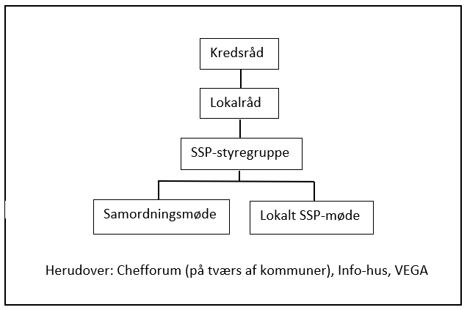
Kredsråd og lokalrådet:
I kredsrådet er kommunen repræsenteret ved borgmesteren.
I lokalrådet er kommunen repræsenteret ved: Kommunaldirektør, direktør, centerchef CBA, Leder af Ungeenhed, Centerchef CBUF.

SSP-organiseringen
Organiseringen i Glostrup har tre niveauer:

Navn | SSP-styregruppe
Formål | Strategisk udviklingsforum for det kriminalpræventive arbejde i Glostrup Kommune.  - Proaktiv indsats; hvilke indsatsområder og målgrupper skal prioriteres, hvilke aktiviteter og samarbejder skal udvikles.  - Videndeling: videndeling om overordnede udvikling i Glostrup og i politikredsen af betydning for de kriminalpræventive indsatser.  - Organisering af samarbejdet: Løbende evaluering af samarbejde og samarbejdsstrukturen.
Deltagere | Direktør (formand), leder af Ungeenhed, centerchef CBUF, Centerchef CBA, repræsentant fra familieafsnit, repræsentanter fra Politi, kriminalpræventive medarbejder, leder af Varmeværk, ledelsesrepræsentant fra hver af skolerne i kommunen (som tilsammen skal repræsentere både undervisningsdel og fritidsdel).  Andre deltagere kan inviteres på foranledning af formanden.
Mødekadence | Ca. 3 årlige møder

Navn | Samordningsmøder
Formål | Løbende drift og sagsbehandling vedr. aktuelle og tidligere personsager.  Proaktiv indsats: Drøftelse af bekymringer vedr. individer eller grupper af unge mhp. evt. indsatser.  Reaktiv indsats: Drøftelse af hændelser involverende individer eller grupper af unge mhp. indsatser.  Videndeling: videndeling om aktuelle situation set fra hhv. politiets og kommunens synsvinkel.
Deltagere | Kriminalpræventive medarbejder (mødeleder), repræsentanter fra Varmeværk, lederrepræsentant fra CBUF, repræsentanter fra hver af skolerne (operativt niveau), repræsentanter fra politiet, repræsentanter fra Familieafsnittet.
Mødekadence | Ca. 12-25 årlige møder, idet møder aflyses, hvis der ikke er relevante punkter til dagsorden, og idet deltagere fra skoler kun kommer hvis de har personsager på dagsorden eller skal deltage i generelle drøftelser.
Mødeform, tavshedspligt og rolle | Møderne afholdes fysisk, men deltagelse vedr. enkeltpersonsager kan ske via teams. Skolerne bookes til deltagelse i ”timeslots” der svarer til de punkter, hvor de skal deltage.  Møderne opdeles i generelle punkter (alle kan deltage) samt personfølsomme punkter (deltagelse af personer som jf. GDPR og andre regler kan deltage). De generelle punkter kan evt. samles på nogle få af møderne.  De personfølsomme sager er omfattet af tavshedspligten.  Deltagelse i punkt med personoplysninger forudsætter, at man har en specifik myndighedsopgave/-ansvar eller deltager grundet specifikke faglige kompetencer af betydning for drøftelsen. Fx deltager skolerepræsentant alene i punkter vedr. elever fra egen skole. Varmeværk alene i sager hvor de socialpædagogiske og socialfaglige kompetencer herfra er nødvendige.  Deltagerne deltager med den myndighed de har jf. stilling. Der er tale om et koordinerende forum uden selvstændig beslutningsmyndighed udover hvad stillingerne indebærer.

Navn | Lokalt SSP-møde
Formål | Drøftelse og aftaler om lokale mål og indsatser på skoleniveau.
Deltagere | Skoleledelsesrepræsentant(er), skolens SSP-ansvarlige, kriminalpræventive medarbejder.  Hvis relevant og efter aftale: skolesocialrådgiver, repræsentant fra Varmeværket.  Skoleleder eller souschef er født formand og ansvarlig for indkaldelse til møde.  Andre deltagere kan inviteres på foranledning af formanden.
Mødekadence | Ca. 1-2 årlige møder, heraf minimum et møde i det tidlige efterår mhp. aftaler om tiltag i skoleåret.

Let revideret citat fra ” IMPLEMENTERING AF AFTALE OM REFORM AF INDSATSEN MOD UNGDOMSKRIMINALITET – ALLE HANDLINGER HAR KONSEKVENSER”, Justitsministeriet 2020.

